**Войнич Адам Изыдоров (Woynicz Adam)**

12 ноября 1819 г – крещение (НИАБ 136-13-894, лист 103, №58/1819-р (ориг)).

**НИАБ 136-13-894:** Лист 103. **Метрическая запись №58/1819-р (ориг).**

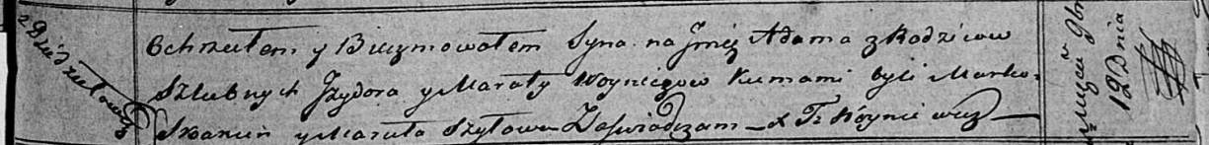

Осовская Покровская церковь. 12 ноября 1819 года. Метрическая запись о крещении.

Woynicz Adam – сын родителей с деревни Дедиловичи.

Woynicz Jzydor – отец.

Woyniczowa Maruta – мать.

Skakun Marko – кум.

Szyłowa Maruta – кума.

Woyniewicz Tomasz – ксёндз.